12.03.2021
Glen Arvid Valstad
Kav
Årsrapport 2020
Kommunalt avløpstilsyn og vassforvaltning

Innhald
1. Om samarbeidet 2
1.1 Bakgrunn for samarbeidet 2
1.2 Covid-19 2
1.3 Lokale forskrifter 2
1.4 Helse, miljø og sikkerheit 2
1.5 Kompetanseutvikling 3
1.6 Fokusområde 3
2. Anlegga i Hallingdal 3
2.1 System 3
2.2 Tilstand 3
2.3 Mål for 2021 4
2.4 Slamtømming 4
3. Vassdragsforvaltning 5
3.1 Kort om Vassområde Hallingdal 5
3.2 Oppsummering fra 2020 5
3.3 Resultater fra overvåkning i 2020 7
4. Tilsyn og søknadshandsaming 8
4.1 Søknadshandsaming 8
4.2 Tilsyn og kartlegging 8
4.2.1 Bakgrunn for tilsyn og kartlegging 9
4.2.2 Gjennomføring av tilsyn 9
4.2.3 Resultat frå tilsyn med mini-reinseanlegg 10
5. Budsjett og rekneskap 11
5.1 Regnskapet 11
5.2 Budsjett 12
5.3 Faktura 12
6. Informasjon 12
6.1 Heimeside 12
6.2 Informasjonsskriv 12
7. Oppsummering, prioriterte arbeidsoppgåver framover 13
8. Sluttkommentar 13

I vertskommuneavtala som regulerer samarbeidet pkt. 7 står det Vertskommuna avlegg årsrapport og rekneskap til deltakarkommunane. I årsrapporten gjer me ei utgreiing for KAV sitt arbeid i 2020, samt planar for 2021. Samt ein oversikt over budsjettresultat og tankar om endring i budsjett for 2021.

Om samarbeidet

Bakgrunn for samarbeidet
Gjennom eit forprosjekt vart det vurdert mogelegheit for samarbeid på tvers av kommunane for å klare kravet til sakshandsaming og tilsyn på spreidd avløp. Då forprosjektet var klart gjekk fem kommunar inn for å samarbeide: Gol, Hemsedal, Nesbyen, Flå og Ål. Det vart bestemt at Ål skulle vera vertskommune. Kontoret vart plassert på Torpomoen, som hadde eigna lokale for kontoret. Torpomoen ligg også relativt sentralt plassert med tanke på talet på anlegg i Hallingdal og kor desse er plassert.
I medhald av kontrakten er kontoret sine hovudoppgåver:
1. Utredningsoppgåver, planlegging, kartlegging, tilsyn mv.
2. Utøve mynde for fagområdet til KAV
3. Ansvaret for ny kontrakt på slamanbodet
4. Prosesshandlingar
5. Publikumskontakt
6. Arbeid som står naturleg i samanheng med avtala si verkeområde
7. Vanndirektivet
Teknisk Lederforum (TLF) har uttalerett i spørsmål av særleg betyding som rører ved alle kommunane, blant anna fastsetting av budsjett. Kontorleiar har møterett og rapporterer til teknisk leiarforum.
Det er også i avtala vist til at det skal vera ein kontaktperson frå kontoret ut til deltakarkommunane. Det er fastsette kven ved kontoret som er kontaktperson for den einskilde kommune, og dette er vidareformidla ut til kommunane. Oversikta ligg og på KAV si heimeside.

Covid-19
Oppstartsåret vart tidleg prega av covid-19. Mange planlagde oppgåver har vorte utsett fordi Korona viruset har gjort samarbeid og opplæring tungvint. Dette vil koma fram i rapporten. Me satsar på at dei neste åra blir mindre prega av dette og at me kjem ajour med rutinar og rammer for kontoret.

Lokale forskrifter
Hemsedal har lokal forskrift for kap. 12 anlegg. Me hadde ønskje om få dette klart for alle kommunane tidleg, men som nemnt tidlegare vart nokon oppgåver utsett. Det vart omprioritert. Me tenkte fyrst lokal forskrift, deretter tilsynsplan. Så til slutt prioriterte me saksbehandling, PRO-møte og å utarbeide malar. Arbeidet med lokale forskrifter vert teke opp att i løpet av 2021. Me ventar på Norsk Vann sin rettleiar for lokale forskrifter før oppstart. Den er venta i løpet av første halvår 2021.

Helse, miljø og sikkerheit
Ingen har vore direkte smitta av covid-19 eller vore sjukemeld dette året. Arbeidsfråværet skuldast hovudsakeleg at me er fleire med barn i skulealder og har vore mykje heime grunna heimeundervisning og omsorgsdagar.
Karantenerestriksjonar, heimekontor og stengte skular og barnehagar i enkelte periodar har naturlegvis påverka kontoret. Det har vore vanskelegare å gjennomføre opplæring med slike restriksjonar.
Me utarbeida ei HMS-handbok i 2020. Denne ligger tilgjengeleg for alle på kontoret.

Kompetanseutvikling
KAV har som mål å ha eit robust fagmiljø. Pga. epidemien har fleire eksterne kurs og konferansar i 2020 blitt avlyst eller gjennomført som nettbaserte arrangement. KAV har gjennomført fleire interne opplæringsaktivitetar og fagmøte som medarbeidarane har hatt det faglege ansvaret for. Der det har vore relevant har KAV invitert andre kommunar med på aktivitetane. Nytilsette har deltatt på digitalt tilsynskurs hjå Norsk Vann.

Fokusområde
Status for fokusområda ved årsskiftet :
- Førebygge forureining, sikre eit godt vassmiljø og nå vedtekne miljømål
- Felles forskrift om utslepp i Hallingdal: Utkast er under utarbeiding med sikte på politisk behandling mot slutten av 2021. Me ventar på rettleiar frå Norsk Vann. Den er venta like over nyttår. Etter det vil me vurdere behovet for ei lokal forskrift og kva den i så fall skal innehalde.
- Utarbeide tilsynsplan for alle kommunane. Vil bli utarbeida/igangsett i 2021.
- Oppdatering av Komtek-databasane er i gang. Kvar kommune har sin database og sakshandsamarane i KAV har tilgang til desse.
- Sikre eit robust fagmiljø: Medarbeidarane i KAV har høg fagleg kompetanse, og det er gjennomført fleire opplæringsaktivitetar, både eksternt og internt. Me dreg nytte av kvarandre sin kunnskap som har vist seg koma godt med.
- Sakshandsamingsrutinar og malar
- Sjekklister for tilsyn og mal for rapportering.

Anlegga i Hallingdal

System
I Hallingdal brukar me ein felles database for registrering av avløpsanlegg, Komtek. Me fekk tidleg tilgang til denne i alle kommunane, slik at arbeidet med å sjå på historikk og oppdatering kunne settast i gang. Dei nytilsette fekk opplæring i Komtek og tok dette fort. Det er varierande kor mykje informasjon om anlegga og tilstanden på dei som kvar enkelt kommune har lagt inn. Alle avløpsanlegg i Hallingdal som blir tømt med kommunal slamtømmeordning ligg i Komtek. Opplysningar om eldre anlegg er gjerne registrert med bakgrunn i kva slamtømmar har rapportert. Me veit derfor ca. volum på slamtank, men manglar opplysningar om det totale anlegget. Dette skal me jobbe med over tid for å få oppdatert. Me kan hente ut informasjon om anlegga nyare enn 1998 i frå søknadar i det digitale saksarkivet til kvar enkelt kommune. Det er likevel ikkje sikkert at informasjonen i saksarkivet stemmer, då kva som er søkt om og kva som er bygd ikkje alltid er likt.
Me fekk også tilgang til eigen klient i kommunekart proff. Der ligg kommunale avløpsnett som gjer arbeidet med å vurdere tilknyting til kommunalt nett enklare. Der det er mogeleg skal kommunalt nett nyttast.
  - Tilstand
Avløpsanlegga i Hallingdal har varierande tilstand. Det er over 5000 anlegg og me går utifrå at 30% krev utskifting av komplett anlegg. Ytterlegare 30% krev delvis utskifting. Difor er det snakk om mange år med oppryddingsarbeid. Det er heller ikkje føremålstenleg med for mange pålegg kvart år, grunna kapasiteten til dei prosjekterande og utførande i dalen. Dermed prøver me å halde ein viss flyt i pålegga. Me har god dialog med dei prosjekterande og utførande. Me kjem i tida framover til og prioritere kartlegging og planleggingsarbeid for få betre oversikt over kor det er naudsynt å begynne med opprydding. Me treng god oversikt for kunne prioritere rett og gjera ein god oppryddingsjobb i spreidd avløp.
  - Mål for 2021
Her er nokon av måla våre for 2021
- Tilsynsplan
- Gebyrforskrift
- Revidere tømmeforskrift
- Utarbeide slamanbodet

Slamtømming
Dette blir i dag gjennomført av Stoklands bilruter med Telemark Godslinjer som underentreprenør. Me har dialog med Telemark Godslinjer som tek seg av vaktordninga og all ekstratømming i Hallingdal. I dag er det Hallingdal Renovasjon (HR) som er kontraktspart, men KAV skal ta over administrasjonsrolla når gjeldande kontrakt går ut. Prosessen med nytt anbod er i gang.
Det har vore lagt inn slamtømming kvart 2. år for bustad og kvart 4. år for fritidsbustad. Me ser dette har slått feil ut for mange anlegg som krev hyppigare tømming. Eksempel på dette er minireinseanlegg og gamle underdimensjonerte anlegg. Me jobbar med å endre frekvens på desse anlegga for å sikre god drift.
Det er eit stort etterslep av behandling av merknadar knytt til slamtømming. Me jobbar med å lage rutine for korleis dei ulike merknadane skal behandlast.

Vassdragsforvaltning
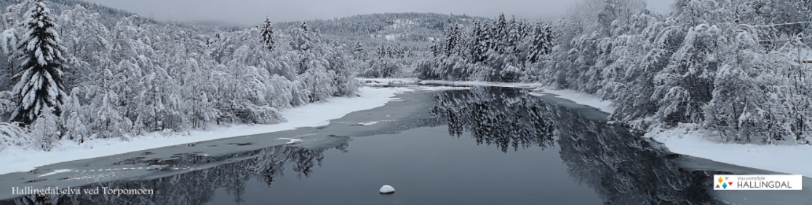

Kort om Vassområde Hallingdal

Vannforskriften fra 2006 var en milepæl i norsk vannforvaltning som krever at alle innsjøer, elver, grunnvann og kystvann forvaltes på en helhetlig måte, uavhengig av kommune- eller fylkesgrenser. Vassområde Hallingdal omfatter hele nedbørsfeltet til Hallingdalselva der den renner ut i Drammenselva ved Gravfoss. Med andre ord er det åtte kommuner som samarbeider om målsetningen om at alt vann skal ha god økologisk tilstand i 2027. Det øverste organ er Vassområdeutvalget (VOU) og består av ordførerne fra alle kommunene som har større areal i vannområdet, samt en politisk representant fra fylkeskommunen. Mer informasjon om Vassområde Hallingdal finnes på Ål kommunes hjemmeside.

Oppsummering fra 2020
Her gis en oppsummering av hovedpunktene i de fire nyhetsbrevene som Vassområde Hallingdal sendte ut i 2020:

Elin M. Blixhavn ble tilsatt som vannområdekoordinator i februar 2020 og har bred erfaring med miljøforvaltning. Hun har kontor på Torpomoen sammen med kommunalt avløpstilsyn.

I 2019 fikk vannområdet støtte til tiltaksorientert overvåkning fra Statsforvalteren, og pengene ble brukt til å gjøre undersøkelser av begroingsalger («grønske») i 27 vannforekomster fordelt på alle kommunene i vannområdet. Resultatet av undersøkelsene ble svært positivt, og 24 av de 27 vannforekomstene er nå blitt løftet til god eller svært god tilstand.

Vassområde Hallingdal ble tidlig i 2020 utvidet sørover slik at vannområdet nå omfatter nedbørs-feltet ovenfor der Hallingdalselva renner ut i Drammenselva ved Geithus. Ved det ble en større del av Modum kommune en del av vannområdet. Tidligere stoppet vannområdet sør for Krøderen, noe som var en ulogisk grense all den tid et sentralt poeng med vannforskriften er at man skal forvalte nedbørsfeltene som en helhet.

Med de 19 nye vannforekomstene består Vassområde Hallingdal nå av 478 vannforekomster, hvorav 67 er såkalte SMVF’er (sterkt modifiserte vannforekomster). Med fylkessammenslåingen nyttåret 2019-20 ble vannregionene VestViken og Innlandet slått sammen, og Vassområde Hallingdal tilhører nå vannregion Innlandet og Viken. Det er Viken fylkeskommune som er utnevnt som vannregionmyndighet (VRM) for den nye vannregionen.

Norges vassdrags- og energidirektorat (NVE) oversendte i midten av mai sine anbefalinger til
reviderte konsesjonsvilkår til Olje- og energidepartementet. NVE anbefaler blant annet at det
innføres nye og moderne konsesjonsvilkår for reguleringen av Holsvassdraget. Disse
konsesjonsvilkårene vil gi hjemmel til å pålegge flere av de undersøkelsene og avbøtende tiltakene
som har vært fremmet som krav fra kommunene og andre berørte parter.

NVE anbefaler også at det innføres nye, moderne standard konsesjonsvilkår for reguleringen av
Hemsilvassdraget. De nye vilkårene vil gi hjemmel til å pålegge bl.a. fiskeundersøkelse, fiskeutsetting, tiltak for bedring av fiskebiotoper og hindring av at fisk blir med vannet gjennom turbinene.

Styringsgruppa for Vassområde Hallingdal avholdt møte 10. juni på Torpomoen hvor seks av åtte ordførere deltok. Styringsgruppa vedtok enstemmig en ny organisasjonsstruktur som bedre skal ivareta at vannforvaltningsarbeidet nå har beveget seg over i en fase der tiltak står sentralt. Det opprettes en ny gruppe, kalt Administrativ gruppe, som bestå av Teknisk lederforum (TLF) samt representanter for de øvrige kommunene i vannområdet. Administrativ gruppe skal behandle alle saker, og Styringsgruppa, som har byttet navn til Vannområdeutvalget, vil i fremtiden ha to møter i året og behandle saker av mer overordnet karakter.

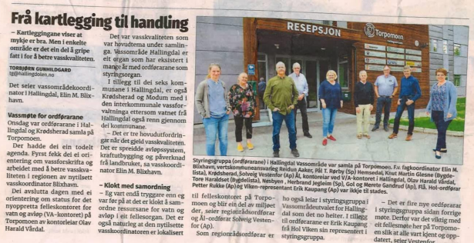
(Faksimile av Hallingdølen, datert 13.06.20).

Vannregionmyndigheten kom i oktober med en forespørsel om noen av de 21 vannområdene kunne stille seg til disposisjon for det politiske utvalget i vannregionen. Vannområdeutvalget i Hallingdal tok utfordringen. Leder av vannregionutvalget, fylkestingspolitiker Anne Beathe Tvinnereim (Sp), utpekte deretter Vassområde Hallingdal ved ordfører Solveig Vestenfor fra Ål, med ordfører Knut Martin Glesne fra Krødsherad som vara, som en av tre representanter fra vannregionen i det politiske utvalget.
Det politiske utvalget består av en folkevalgt representant fra hver fylkeskommune og tre politiske representanter fra vannområdeutvalgene. Utvalget ledes av vannregionutvalgets leder. Administrative representanter fra vannregionmyndigheten, fylkeskommunene og representerte vannområder kan delta som bisittere i utvalget. Foreløpig har Vassområde Hallingdal deltatt på ett møte i det politiske utvalget.

Vannregionutvalget har avholdt et digitalt møte 25. november og vedtatt høringsutkastet til revidert vannforvaltningsplan med vedlegg. Både Administrativ gruppe og vannområdeutvalget i Hallingdal hadde på forhånd hatt møter for å diskutere de reviderte plandokumentene. I møtet i vannregion-utvalget la Vassområde Hallingdal frem et endringsforslag til planen, som omhandlet å tydeliggjøre manglende virkemidler i arbeidet med tiltak for å bedre vannmiljøet. Forslaget vårt ble vedtatt av vannregionutvalget.
Høringsdokumentene er omfattende, men det er heldigvis lagt opp til en lang høring der kommunene kan komme med innspill i perioden 1. februar – 31. mai 2021.
Miljødirektoratet deler hvert ut tilskudd til tiltak for å bedre tilstanden i vann. I 2021 vil det være 20 millioner å søke på. Søknadsfristen var 15. januar.

For 2021 har Vassområdeutvalget satt av kr. 15.000 som skoler, barnehager, lag og foreninger for barn og unge, studenter m.fl. kan søke om støtte fra. Formålet er å engasjere barn og unge i temaer om vannmiljø og biologisk mangfold knyttet til vassdragene i Vassområde Hallingdal. Alle interesserte bes om å ta kontakt hvis de har konkrete forslag! Det vil bli sendt ut egne informasjonsbrosjyrer rett etter nyttår.

Resultater fra overvåkning i 2020

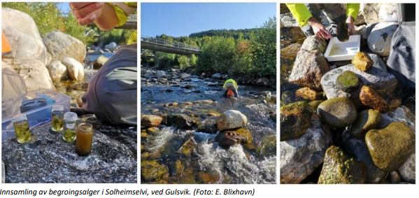

I 2020 er det blitt gjennomført tiltaksorientert overvåkning i tre innsjøer og 19 elver/bekkefelt i Vassområde Hallingdal. De fleste vannforekomstene ble valgt ut fordi en faglig vurdering av påvirkningsbildet i nedbørsfeltet hadde gitt vannforekomsten tilstand «moderat», men det manglet overvåkningsdata for å bekrefte eller avkrefte dette.

Resultatene fra kartleggingene viste at to innsjøer i Flå har «god» tilstand i innsjøen. I Nesbyen fikk to innsjøer tilstanden «moderat». For elvene fikk 17 av de 19 elvene og bekkefeltene resultatet «god» eller «svært» god. Innsjøene og elvene/bekkene med «moderat» økologisk tilstand vil bli fulgt opp videre, både med nye undersøkelser og tiltak.

Elin M. Blixhavn

Tilsyn og søknadshandsaming

Her er tala frå søknader som vart handsama i 2020, samt dei planlagde tilsyna
Kommune | Utslippsøkn.  kapittel.12 | Utslippsøkn.  kapittel 13 | Tilsyn m/kap. kap. 12-anlegg | Tilsyn m/kap.  13-anlegg
Flå | 6 | 1 | 1 | 0
Nesbyen | 16 | 1 | 10 | 0
Gol | 20 | 2 | 10 | 2
Hemsedal | 16 | 1 | 11 | 0
Ål | 51 | 3 | 28 | 3

Det er nokre fleire søknadar i Gol som vart handsama før felleskontoret tok over handsaming av søknadar om utsleppsløyve i mai. Det vart også gjeve eit løyve til oljeutskiljar i Gol (kap. 15). Det vil bli utført kartlegging og tilstandsvurdering av eksisterande oljeutskiljarar, men dette arbeidet blir fyrst prioritert i 2022.

Søknadshandsaming
KAV er ved årsskifte ajour med handsaming av nye søknader om utsleppsløyve i dei ulike kommunane. Sakshandsamarane har brukt tid på rettleiing av hytteeigarar og andre som ønskjer oppgraderte utslepp. Det går mykje tid på å følgje opp og hente inn ferdigattestar på gamle sakar. Det at utslepps- og igangsettingsløyve er gjeve vil ikkje seie at anlegget er godkjent for å takast i bruk. Først når ferdigattest er gjeve kan anlegget takast i bruk. Me ser ofte at anlegg vert teke i bruk før ferdigattest. Dette er eit avvik som må takast hand om i byggesaka. Ei utfordring med at det ikkje blir søkt om ferdigattest på avløpsanlegga, er at kommunane ikkje får beskjed om at anlegget er bygd og tatt i bruk. Dermed blir det heller ikkje lagt inn i kommunal tømmeordning. Me går derfor gjennom sakar som er gjeve løyve til dei siste 5 åra for å sjekke om dei har ferdigattest.
Me har også fått laga liste over fagkyndige som har dokumentert at dei har kompetanse til å prosjektere avløpsanlegg. Det er få som har kompetansen. Noko av det me ser på som tiltak i 2021, er å få gjennomført kurs i Hallingdal. Dermed kan kanskje fleire føretak sjå nytta i å kunne prosjektere sjølv.
Ein del av søknadsprosessen er også å sjå på mogleg samarbeid om avløpsanlegg med nærliggande hytter. Det er i enkelte tilfelle gitt avslag på søknaden då det ikkje er kartlagt potensiale for felles anlegg. Det er ein prosess å få endra krava til prosjekteringa, men vi erfarer og at dei prosjekterande ser nytta i at me set krav og følgjer opp saker. Her hadde det vore mykje betre om me faktisk hadde fått gjennomført informasjonsmøte med føretaka som driver med SØK/PRO ved oppstart til kontoret. Men dette vart utsett grunna Covid -19.
Søknadar blir handsama i saksbehandlarsystema til kommunen der eigedomen ligg. Det vil si at søknadar om utsleppsløyve vert sendt til den kommunen søknaden gjeld. Me handsamar saka for den aktuelle kommunen. Dette gjer me for å gjera det enklast mogeleg for dei som søkjer, og eigarane som kan venda seg til sin heim-/hyttekommune.

Tilsyn og kartlegging
Tilsyn med enkeltanlegg og områdekartlegging vil bli prioritert når rammer og rutinar for kontoret kjem i hamn. Arbeid med tilsynsplanen vil bli prioritert i 2021, med ønskje om at denne blir politisk forankra. Denne vil fastsette metode og strategi for arbeidet vårt.

Bakgrunn for tilsyn og kartlegging
- Slamtømmemerknadar
- Søknadshandsaming, tilsyn etter forureiningsforskrifta, men også etter PBL
- Resipientvurderingar
- Eldre hyttefelt utan mykje informasjon
- Fortetting av hyttefelt, opprydding i spreidd avløp
- Melding frå publikum om anlegg som er dårlege
Ein stor del av tilsyna som blir gjennomførte på sida av dei planlagde er med bakgrunn i merknadar frå slamtømmar. Dei kjem med beskjed dersom dei oppdagar avvik etter tømming. Med bakgrunn i desse merknadane vurderer me om me skal sende ut brev, eller om det krev at me reiser ut på tilsyn.
Det vart i tillegg til ovannemnte liste for tilsyn gjennomført områdekartleggingar i Flå og Gol. I Gol vart områda Langehaugen og Gardhamar kartlagt. I Flå blei Skarsdalen og Reinsjøfjell kartlagt for få ei oversikt over plassering og tilstand til anlegga i områda.

Gjennomføring av tilsyn
Kort innføring i måtane me har gjennomført tilsyn på.
Dokumenttilsyn – Kommunane har omfattande arkiv, og det er søkt og godkjent avløpsanlegg i mange år. Dei digitale arkiva er ikkje oppdaterte og arbeidet med å finne gamle løyver, for å skilje mellom godkjente og ulovlege anlegg, er stor. Mykje av tida me brukar er dermed ikkje synleg for den enkelte anleggseigar. Dette er ei utfordring me har for å forsvare tilsynsgebyret.
Varsla tilsyn – Me sender ut brev i forkant av tilsyna, slik at eigar kan koma med eventuelle merknadar og/eller legge til rette for tilsynet før me kjem. Treng me informasjon om anlegget før me reiser ut på tilsyn blir dette bede om i varselet. For eksempel treng me informasjon om service, tømming, osv. Ved tilsyn av minirenseanlegg treng me info om reinseresultat.
Eldre anlegg har me lite informasjon om. Det kan vera utført rehabilitering den siste tida, eller det kan vera andre forhold som det er greitt å vite om før me kjem.
I begge tilfella er det sjeldan det kjem attendemelding, og om det kjem går det ofte på kva tilsynet vil koste. På mindre anlegg er det no årleg gebyr, Dermed vert det ikkje nokon ekstra kostnad for eigar. Større anlegg (kap. 13) vert varsla om at tilsynet er gebyrpliktig etter medgått tid.
Uvarsla tilsyn – Dette er tilsyn som ofte kjem som ein reaksjon på merknadar frå slamtømmar i tilfelle der det vil vera meir nyttig med utfyllande informasjon om anlegget før me lagar brev/varsel med bakgrunn i tømmemerknaden. Manglande dykkar er ein av slamtømmemerknadane me ynskjer å synfare, då dette ofte er ein synkekum eller eldre anlegg som krev meir omfattande utbetring enn det å setja på ein dykkar på utløpet. Gjennom synfaring vil me kvalitetssikre kva som er rett reaksjon i forhold til merknaden.
Områdekartlegging – Om det er eit større område som skal kartleggast vil dette bli varsla i forkant. Områdekartlegging kan gjerast anten med bakgrunn i alder, tilstand eller sårbar resipient. Det blir da gjort ei generell utgreiing i forhold til kva me er på utkikk etter. Me gjennomfører også kartlegging av områdr utan at det blir varsla. Dette skjer oftast i samanheng med andre planlagde tilsyn. Dersom det ligg fleire anlegg i eit område, som me kjem over under tilsyn av for eksempel naboeigedom, så tek me desse anlegga med. Slik får me oppdatert vår eigen database med ein gang og slepp å gjera jobben “dobbelt”.
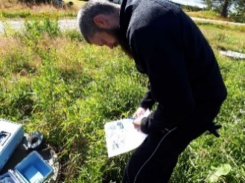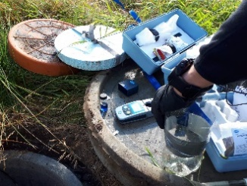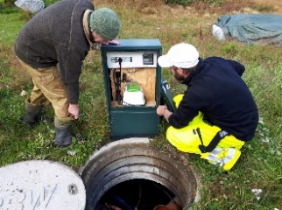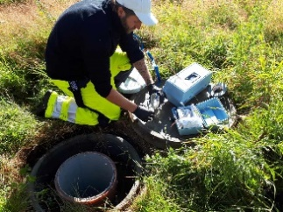
Kontoret fekk i august to tenestebilar til bruk i tilsyn og synfaring. Bilane er utrusta med naudsynt utstyr for feltarbeid.

Resultat frå tilsyn med mini-reinseanlegg

God | 12
Vurdere tiltak | 11
Tiltak nødvendig | 10
Ikkje målbar | 9
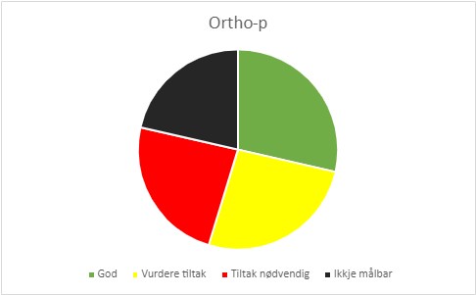

Budsjett og rekneskap
KAV har i 2020 vore prega av etableringskostnadar. Underskotet i 2020 vil bli overført til neste år. Det er eit mål at kontoret skal gå i balanse når alt er etablert og me har nokon driftsår bak oss. Underskotet skuldast i hovudsak tilsynsgebyret som var for lågt, dette blir auka i 2021. Kontoret skal vera sjølvfinansiert gjennom sjølvkost. Det er utfordrande i ein startfase å vite kor mykje faktiske kostnadar blir. Det må dermed balanserast over ein 5års periode der ein skal gå i null. Våre inntektspostar er gjennom gebyr for sakshandsamings av utsleppsløyve, samt tilsynsgebyret for kap. 12 anlegg. Større reinseanlegg fakturerast etter medgått tid. Målet for kontoret er å føre tilsyn med alle avløpsanlegg. Tidsperspektivet på dette kjem me meir inn på i tilsynsplan.
  - Regnskapet
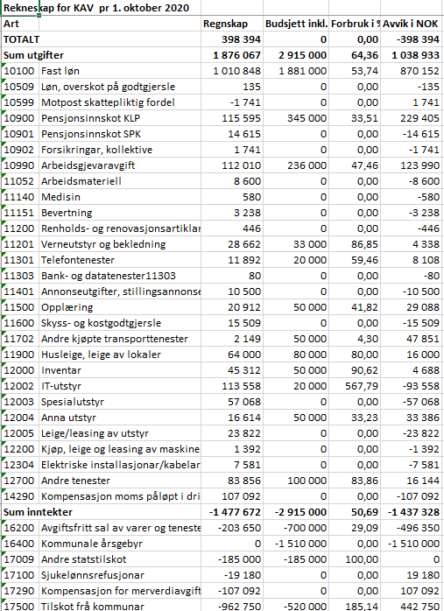

Budsjett
Budsjettet for 2021 er utarbeid, største forskjellen frå 2020 er at me skal dele frå Vassområde sitt budsjett, og føre eige for Avløpstilsynet. Det vil da bli skilt mellom kva som gjeld KAV (avløpstilsyn og behandling av utsleppsløyve) og arbeide til vassforskrifta som er basert på tilskot frå fylkeskommune og deltakarkommunane. Budsjett som ligger vedlagt for 2021 er ikkje delt opp, dette skal gjerast i 2021 og synleggjerast for budsjett 2022, samt på rekneskapen i 2021.
Ansvar |  | Budsjett 2021
6080 | Fast løn | 2 282 000
6080 | Pensjonsinnskot KLP | 362 000
6080 | Arbeidsgjevaravgift | 281 000
6080 | Bevertning | 5 000
6080 | Verneutstyr og bekledning | 5 000
6080 | Opplæring | 60 000
6080 | Andre kjøpte transporttenester | 105 000
6080 | Andre driftsutgifter transportmidlar/maskiner | 70 000
6080 | Husleige, leige av lokaler | 100 000
6080 | IT-utstyr | 5 000
6080 | Anna utstyr | 2 000
6080 | Leige/leasing av utstyr | 6 000
6080 | Andre tenester | 185 000
6080 | Overføringar til andre | 88 000
6080 | Tilskot frå fylkeskommunar | -185 000
6080 | Refusjon frå kommunar | -3 283 000

Faktura
Medarbeidarane i KAV sender fakturagrunnlag til den kommunen det gjeld slik at den kommunen der anlegget ligg kan fakturere kundane. KAV noterer kor mange saker som har blitt handsama og sendt ut frå kvar enkelt kommune. Dette blir så fakturert frå vertskommunen ut til den enkelte kommune 2 gonger i året for å hente inntekter som finansierer kontoret. På denne måten blir det ikkje spørsmål kvifor grunneigarar i Flå får rekning frå Ål kommune. Alt skjer frå bustad-kommunen og ut til eigar. Me fører og timar i kvar enkelt kommune. Timeføringa er skilt mellom sakshandsaming og tilsyn. Dette for ha oversikt over kor mykje som skal finansierast frå dei ulike inntektspostane.

Informasjon

Heimeside
Det vart oppretta heimeside for kontoret. Det tok tid og få denne opp, og her er også noko av grunnen Covid - 19 og andre oppgåver ved kontoret. Det var ikkje like lett å sette av tid for å møtast og få opplæring ved kontoret. Heimesida er nå oppe og går og blir oppdatert kontinuerleg. Men det er framleis ei side under arbeid då det ikkje er alt som er der enda. På sikt vil dette bli ein plattform der publikum kan finne informasjon, og gå inn og lesa om arbeidet som blir gjennomført. Årsrapportane blir også publisert der så dei er opne for innsyn.

Informasjonsskriv
Det blir ved tilsyn, for områdekartlegging eller pålegg om tilkopling kommunalt/felles anlegg, sendt ut informasjonsbrev i forkant. Dette for gjera eigar opplyst om at det er arbeid på gang. Her kan eigarane koma med merknadar som kan ha betyding for korleis me går fram med arbeidet. Det er viktig at eigarane ikkje føler det som eit overtramp frå kommunal side. Då ser dei kanskje nytta i arbeidet me gjer for og sikre god vasskvalitet, ikkje berre for dei som bur øvst i dalen men også vatnet som renn vidare nedover.

- Oppsummering, prioriterte arbeidsoppgåver framover

- Kartlegging og tilsyn av geografisk avsette område. Dette for få betre kunnskap om kva som finst i området. Samt å oppdatere databasen om eldre område. Dei valde områda har som utganspunkt lite informasjon, noko som tyder på at det er gamle anlegg i området.
- Handsaming av nye søknadar om utsleppsløyve
- Fortsette tilsyn og oppdatering av Komtek
- Opplæring av nytilsett første halvår
- Kompetanseheving av eksisterande tilsette
- Anbodet som er gjeve i dag for slamtømming, med tilhøyrande kontrakt er svært vanskeleg å tolke og finne fram i. Det blir derfor i 2021 leigd inn konsulent som med tett oppfølging frå KAV skal utarbeide konkurransegrunnlaget for ny anbodsprosess. Planen var i utganspunktet at KAV skulle gjera heile jobben, men grunna omorganisering og andre oppgåver som står på vent ser me at me har utfordringar med kapasiteten til å gjennomføre alle oppgåver som ligger på kontoret.
- Tilsynsplan
- Utgreiing av behovet for lokal forskrift

Sluttkommentar

Det første året vart prega av Covid -19, samt nyetablering av kontoret. Det vart mange utfordringar knytt til heimekontor og opplæring av nye tilsette når me ikkje kunne møtast fysisk. Prioriteringa av arbeidsoppgåvene vart forandre undervegs, då tilsynsarbeidet måtte vente fordi me starta før med sakshandsaming. Det å drive med sakshandsaming er vanskeleg når ein ikkje kjenner prinsippa for reinsing, men da vi ikkje kunne ut fysisk var dette einaste riktige prioritering. Alle kom i gang tidleg i kontorfasa og sakshandsaminga gjekk seg til. Me fekk ein del utfordring med at det var ulik praksis i dei ulike kommunane, og det tok tid å få det på rett spor.
I 2021 vil me fortsette arbeidet med å få lik praksis i alle kommunar. Rett etter påske skal vi ha møte med alle prosjekterande og søkjarar i Hallingdal. Dette vil føre til at me kan få attendemelding på kva som kan vera aktuelt og me kan presentere kva me krev framover. Det kan vera ting me krev som viser seg vera vanskeleg å gjennomføre samt det kan vera krav/ønskjer som PRO ser er nyttig at me legg til vedtaka.
I 2021 skal me få rutinar og rammer for kontoret og arbeidet vårt på plass. Dei ulike praksisane i kommunane burde vore kartlagt betre før oppstart. Dette kunne betra prosessen med opplæring. Me tek dette med oss i arbeidet vidare og jobbar mot det same målet. Det er god kommunikasjon blant dei tilsette.
KAV har oppnådd mykje av dei planlagde oppgåvene, men har framleis ein veg å gå mot det som vart utsett grunna heimekontor.
Ål 12.03.2021
Glen Arvid Valstad
Kontorleiar for Vassområde Hallingdal

